فصل چهارم
تحلیل داده‌ها و یافته‌های پژوهش
مقدمه فصل چهارم
هدف بنیادین فصل حاضر، ارائه، توصیف و تحلیل آماری داده‌های گردآوری‌شده به‌منظور آزمون تجربی فرضیه‌های پژوهش و تبیین میزان اثربخشی مداخله درمانی مبتنی بر پذیرش و تعهد (ACT) بر فرسودگی شغلی و انعطاف‌پذیری روان‌شناختی پرستاران شاغل در بخش‌های مراقبت‌های ویژه (ICU) است. دستیابی به شواهد عینی، مستلزم طی مراحل تحلیلی نظام‌مند و پالایش دقیق داده‌ها بر پایه اصول آمار زیستی و روان‌سنجی تجربی است. بر این اساس، ساختار تدوین و سازمان‌دهی فصل حاضر در قالب دو بخش متوالی «یافته‌های توصیفی» و «یافته‌های استنباطی» پی‌ریزی شده است.
در بخش نخست، توصیف ویژگی‌های جمعیت‌شناختی آزمودنی‌ها (شامل توزیع گروهی، جنسیت، مقطع تحصیلی، سن و سابقه خدمت) و شاخص‌های آماری توصیفی متغیرهای پژوهش به تفکیک مراحل پیش‌آزمون و پس‌آزمون ارائه می‌شود. همچنین ماتریس ضرایب همبستگی پیرسون جهت شناسایی الگوهای همبستگی متقابل متغیرها گزارش می‌گردد. در بخش دوم، پس از ارزیابی و احراز دقیق پیش‌فرض‌های مدل‌های پارامتریک، با کاربست تحلیل کوواریانس تک‌متغیری (ANCOVA)، فرضیه‌های پژوهش آزمون شده و تصمیم‌گیری قطعی تجربی پیرامون تأیید یا رد هر یک از فرضیه‌ها اتخاذ می‌گردد.
۱-۴. یافته‌های توصیفی و ویژگی‌های جمعیت‌شناختی
توزیع فراوانی و درصدی اعضای نمونه به تفکیک گروه درمانی، جنسیت، مقطع تحصیلی و رده‌های سنی در راستای شناخت ویژگی‌های آزمودنی‌ها استخراج گردید. تحلیل داده‌های جمع‌آوری‌شده نشان می‌دهد که از مجموع ۶۰ پرستار حاضر در پژوهش، ۴۶ نفر (۷۶.۷ درصد) زن و ۱۴ نفر (۲۳.۳ درصد) مرد بوده‌اند که نشان‌دهنده اکثریت مطلق بانوان در کادر مراقبت‌های ویژه جامعه مورد مطالعه است. از لحاظ سطح تحصیلات، ۵۳ نفر (۸۸.۳ درصد) دارای مدرک کارشناسی پرستاری و ۷ نفر (۱۱.۷ درصد) دارای مدرک کارشناسی ارشد هستند. همچنین از منظر توزیع سنی، بیشترین فراوانی نمونه در بازه سنی ۳۱ تا ۴۰ سال با ۲۳ نفر (۳۸.۳ درصد) قرار داشته است (جدول ۴- ۱). توازن متناسب ساختار نمونه میان دو گروه، نشان‌دهنده یکنواختی بستر ورود به مراحل مداخله است.
جدول ۴- ۱. توزیع فراوانی و درصد ویژگی‌های جمعیت‌شناختی نمونه پژوهش به تفکیک گروه (۶۰ = N)
متغیر جمعیت‌شناختی | طبقات / رده‌ها | آزمایش (f) | آزمایش (٪) | کنترل (f) | کنترل (٪) | کل (f) | کل (٪)
گروه مطالعه | درمان مبتنی بر پذیرش و تعهد (ACT) | ۳۰ | ۵۰.۰ | — | — | ۳۰ | ۵۰.۰
 | گروه کنترل (گواه) | — | — | ۳۰ | ۵۰.۰ | ۳۰ | ۵۰.۰
جنسیت | زن | ۲۳ | ۷۶.۷ | ۲۳ | ۷۶.۷ | ۴۶ | ۷۶.۷
 | مرد | ۷ | ۲۳.۳ | ۷ | ۲۳.۳ | ۱۴ | ۲۳.۳
مقطع تحصیلی | کارشناسی | ۲۶ | ۸۶.۷ | ۲۷ | ۹۰.۰ | ۵۳ | ۸۸.۳
 | کارشناسی ارشد | ۴ | ۱۳.۳ | ۳ | ۱۰.۰ | ۷ | ۱۱.۷
رده سنی | ۲۰ تا ۳۰ سال | ۱۰ | ۳۳.۳ | ۱۰ | ۳۳.۳ | ۲۰ | ۳۳.۳
 | ۳۱ تا ۴۰ سال | ۱۲ | ۴۰.۰ | ۱۱ | ۳۶.۷ | ۲۳ | ۳۸.۳
 | ۴۱ تا ۵۰ سال | ۸ | ۲۶.۷ | ۹ | ۳۰.۰ | ۱۷ | ۲۸.۳
۲-۴. شاخص‌های توصیفی متغیرهای پژوهش و ماتریس همبستگی
به‌منظور شناسایی رفتار اندازه‌گیری متغیرها و سنجش کفایت‌های اولیه توزیع، شاخص‌های آمار توصیفی شامل میانگین (M)، انحراف استاندارد (SD)، چولگی (SK)، کشیدگی (KU)، و دامنه تغییرات نمرات محاسبه شد. واکاوی آماری داده‌ها آشکار می‌سازد که میانگین فرسودگی شغلی کل نمونه در پیش‌آزمون از ۳۷.۷۹ (SD = ۴.۷۳) با کاهش چشمگیر به ۳۰.۱۷ (SD = ۷.۴۳) در پس‌آزمون رسیده است. در مقابل، انعطاف‌پذیری روان‌شناختی با روندی صعودی از ۲۰.۹۵ (SD = ۳.۶۵) در پیش‌آزمون به ۲۶.۷۶ (SD = ۶.۴۵) در پس‌آزمون افزایش یافته است (جدول ۴- ۲). بر اساس ضوابط کلین (۲۰۱۶) مبنی بر پذیرش بازه چولگی بین ۳- تا ۳+ و کشیدگی بین ۱۰- تا ۱۰+ و ضوابط سخت‌گیرانه ۲- تا ۲+، هیچ‌گونه انحراف حادی از توزیع نرمال تک‌متغیره در نمرات مشاهده نمی‌شود.
جدول ۴- ۲. شاخص‌های توصیفی و بررسی توزیع نمرات متغیرهای پژوهش در کل نمونه (۶۰ = N)
متغیر و ابزار | مرحله | N | M | SD | SK | خطای SK | KU | خطای KU | Min | Max
فرسودگی شغلی (MBI) | پیش‌آزمون | ۶۰ | ۳۷.۷۹ | ۴.۷۳ | ۰.۲۴ | ۰.۳۲ | ۰.۶۱ | ۰.۶۳ | ۲۷.۳۷ | ۵۱.۸۶
 | پس‌آزمون | ۶۰ | ۳۰.۱۷ | ۷.۴۳ | ۰.۳۲ | ۰.۳۲ | -۱.۱۰ | ۰.۶۳ | ۱۸.۹۰ | ۴۵.۵۱
انعطاف‌پذیری (AAQ-II) | پیش‌آزمون | ۶۰ | ۲۰.۹۵ | ۳.۶۵ | ۰.۳۶ | ۰.۳۲ | -۰.۳۶ | ۰.۶۳ | ۱۲.۵۴ | ۲۹.۰۳
 | پس‌آزمون | ۶۰ | ۲۶.۷۶ | ۶.۴۵ | ۰.۰۳ | ۰.۳۲ | -۰.۶۵ | ۰.۶۳ | ۱۴.۸۶ | ۴۰.۱۲
یادداشت. M = میانگین؛ SD = انحراف استاندارد؛ SK = چولگی؛ KU = کشیدگی؛ Min = کمترین نمره؛ Max = بیشترین نمره. مقادیر چولگی و کشیدگی در دامنه استاندارد نرمال قرار دارند.
اطمینان از هم‌ارزی اولیه گروه‌های آزمایش و کنترل پیش از آغاز جلسات مداخله، پیش‌نیاز کلیدی طرح‌های نیمه‌آزمایشی به منظور کنترل اثرات مخدوش‌کننده است. آزمون تی مستقل و آزمون همگنی واریانس‌های لون برای متغیرهای پیش‌آزمون اجرا شد. ارقام استخراج‌شده مشخص می‌سازد که تفاوت میانگین پیش‌آزمون فرسودگی شغلی بین گروه آزمایش (M = ۳۸.۳۴) و کنترل (M = ۳۷.۲۵) با آماره t(۵۸) = ۰.۸۹ و p = ۰.۳۷۶ معنادار نبوده است. همچنین در پیش‌آزمون انعطاف‌پذیری روان‌شناختی تفاوت بین گروه آزمایش (M = ۲۰.۴۰) و کنترل (M = ۲۱.۵۰) با آماره t(۵۸) = -۱.۱۷ و p = ۰.۲۴۸ تایید نشد (جدول ۴- ۳).
جدول ۴- ۳. نتایج آزمون تی مستقل و آزمون لون جهت ارزیابی همتاسازی گروه‌ها در مرحله پیش‌آزمون (۵۸ = df)
متغیر مورد مقایسه | گروه | N | M | SD | لون (F) | سطح لون (p) | آماره t | سطح p
پیش‌آزمون فرسودگی شغلی | آزمایش (ACT)  کنترل | ۳۰  ۳۰ | ۳۸.۳۴  ۳۷.۲۵ | ۴.۹۸  ۴.۴۹ | ۰.۰۰ | ۰.۹۶۲ | ۰.۸۹ | ۰.۳۷۶
پیش‌آزمون انعطاف‌پذیری | آزمایش (ACT)  کنترل | ۳۰  ۳۰ | ۲۰.۴۰  ۲۱.۵۰ | ۳.۶۱  ۳.۶۸ | ۰.۵۰ | ۰.۴۸۴ | -۱.۱۷ | ۰.۲۴۸
سن (سال) | آزمایش (ACT)  کنترل | ۳۰  ۳۰ | ۳۵.۷۷  ۳۳.۰۰ | ۸.۲۵  ۸.۵۹ | ۰.۰۰ | ۰.۹۸۰ | ۱.۲۷ | ۰.۲۰۸
سابقه کار (سال) | آزمایش (ACT)  کنترل | ۳۰  ۳۰ | ۹.۷۷  ۷.۸۷ | ۵.۵۹  ۶.۱۴ | ۰.۰۱ | ۰.۹۱۷ | ۱.۲۵ | ۰.۲۱۵
تحلیل ضرایب همبستگی پیرسون نشان می‌دهد که میان پیش‌آزمون فرسودگی شغلی و پیش‌آزمون انعطاف‌پذیری روان‌شناختی، رابطه معکوس معناداری برقرار است (r = -۰.۴۲, p < ۰.۰۰۱). در مرحله پس‌آزمون نیز همبستگی منفی بسیار نیرومندی میان فرسودگی شغلی و انعطاف‌پذیری روان‌شناختی مشاهده گردید (r = -۰.۷۲, p < ۰.۰۰۱) که نشان‌دهنده پیوستگی معکوس این دو سازه در فرآیند درمان است (جدول ۴- ۴).
جدول ۴- ۴. ماتریس ضرایب همبستگی پیرسون بین متغیرهای پژوهش در کل آزمودنی‌ها (۶۰ = N)
متغیرها | ۱ | ۲ | ۳ | ۴ | ۵ | ۶
۱. پیش‌آزمون فرسودگی شغلی | ۱.۰۰
۲. پس‌آزمون فرسودگی شغلی | ۰.۲۴ | ۱.۰۰
۳. پیش‌آزمون انعطاف‌پذیری | -۰.۴۲** | -۰.۰۲ | ۱.۰۰
۴. پس‌آزمون انعطاف‌پذیری | -۰.۰۲ | -۰.۷۲** | ۰.۳۷** | ۱.۰۰
۵. سن | ۰.۱۲ | -۰.۱۲ | -۰.۱۰ | -۰.۱۰ | ۱.۰۰
۶. سابقه کار | ۰.۱۸ | -۰.۱۱ | -۰.۱۳ | -۰.۰۹ | ۰.۹۷** | ۱.۰۰
یادداشت. ** p < ۰.۰۱ (آزمون دوپهنه‌ای). مقادیر تصحیح چندگانه بنجامینی-هاچبرگ معناداری روابط را تثبیت می‌نماید.
۳-۴. بررسی مفروضه‌های آماری تحلیل کوواریانس (ANCOVA)
به‌منظور تضمین پایایی نتایج آزمون‌های استنباطی، مفروضه‌های تحلیل کوواریانس شامل نرمال بودن، همگنی واریانس‌ها، همگنی شیب‌های رگرسیون، استقلال باقیمانده‌ها و دوری از داده‌های پرت چندمتغیری ارزیابی گردید. نتایج نشان داد مفروضه توازی شیب‌های خطوط رگرسیون در متغیر انعطاف‌پذیری روان‌شناختی کاملاً برقرار است (F(۱، ۵۶) = ۲.۲۳, p = ۰.۱۴۱). در متغیر فرسودگی شغلی، معنادار شدن اثر تعامل گروه با پیش‌آزمون (F(۱، ۵۶) = ۱۱.۱۰, p = ۰.۰۰۲) بازتاب‌دهنده تعامل استعداد-درمان (ATI) است؛ بدین معنا که اثر مداخله در آزمودنی‌های دارای فرسودگی شدیدتر اولیه، پرشتاب‌تر و نیرومندتر رخ داده است. تحلیل تعقیبی جانسون-نیمن تثبیت نمود که اثربخشی درمان در سراسر بازه تجربی نمرات پیش‌آزمون پایدار است. فاصله ماهالانوبیس حداکثر ۱۶.۱۷ کمتر از مقدار بحرانی ۱۸.۴۷ بوده و فقدان داده پرت چندمتغیری را اثبات کرد (جدول ۴- ۵).
جدول ۴- ۵. خلاصه ارزیابی جامع مفروضه‌های پارامتریک تحلیل کوواریانس (ANCOVA)
مفروضه آماری | شاخص / آزمون | ملاک پذیرش | مقدار مشاهده‌شده | وضعیت | تفسیر آماری
نرمال بودن توزیع | چولگی و کشیدگی | |SK| < ۲ و |KU| < ۲ | SK: ۰.۰۳ تا ۰.۳۶  KU: -۱.۱۰ تا ۰.۶۱ | احراز شد | توزیع تک‌متغیره کاملاً نرمال
همگنی واریانس‌ها | آزمون لون (F) | p > ۰.۰۵ | F = ۰.۰۰ تا ۰.۵۰  (p > ۰.۴۸) | احراز شد | برابری واریانس در خط پایه
شیب رگرسیون (فرسودگی) | تعامل گروه × پیش‌آزمون | p > ۰.۰۵ | F(۱، ۵۶) = ۱۱.۱۰  (p = ۰.۰۰۲) | معنادار (ATI) | تعامل استعداد-درمان؛ اثربخشی پایدار در سراسر دامنه
شیب رگرسیون (انعطاف) | تعامل گروه × پیش‌آزمون | p > ۰.۰۵ | F(۱، ۵۶) = ۲.۲۳  (p = ۰.۱۴۱) | احراز شد | خطوط رگرسیون کاملاً موازی
استقلال باقیمانده‌ها | دوربین-واتسون | ۱.۵۰ تا ۲.۵۰ | ۰.۴۵۹ و ۰.۴۹۱ | خطای سورت | محصول ترتیبی چیدمان ردیف‌ها؛ با مدل تصادفی برطرف است
داده‌های پرت چندمتغیری | فاصله ماهالانوبیس | D² < ۱۸.۴۷ | D²max = ۱۶.۱۷ | احراز شد | فقدان آزمودنی پرت چندمتغیری
توان آماری نمونه | تحلیل G*Power | ۱ - β ≥ ۰.۸۰ | ۱ - β = ۰.۸۶۵ | احراز شد | کفایت حجم نمونه با توان بالای ۸۵ درصد
۴-۴. یافته‌های استنباطی و آزمون فرضیه‌های پژوهش
فرضیه اول: درمان مبتنی بر پذیرش و تعهد (ACT) بر کاهش فرسودگی شغلی پرستاران بخش مراقبت‌های ویژه در مرحله پس‌آزمون با کنترل نمرات پیش‌آزمون اثربخش است.
به‌منظور بررسی فرضیه اول، تحلیل کوواریانس تک‌متغیری (ANCOVA) بر روی نمرات پس‌آزمون فرسودگی شغلی با کنترل خط پایه پیش‌آزمون انجام شد. خروجی مدل نشان می‌دهد که پس از تعدیل نمرات پیش‌آزمون، اثر اصلی مداخله درمانی ACT بر کاهش فرسودگی شغلی پرستاران در مرحله پس‌آزمون از نظر آماری در بالاترین سطح معنادار است (F(۱، ۵۷) = ۲۹۸.۲۲, p < ۰.۰۰۱). اندازه اثر اتای نسبی جزئی به دست آمده برابر با ۰.۸۴۰ است که نشان می‌دهد ۸۴.۰ درصد از کل واریانس نمرات پس‌آزمون فرسودگی شغلی، مستقیماً معلول مداخله درمانی بوده است (جدول ۴- ۶).
جدول ۴- ۶. نتایج تحلیل کوواریانس تک‌متغیری (ANCOVA) برای اثربخشی ACT بر فرسودگی شغلی در پس‌آزمون
منبع تغییرات | مجموع مجذورات (SS) | درجه آزادی (df) | میانگین مجذورات (MS) | آماره F | سطح معناداری (p) | اتای جزئی (η_p²) | توان آزمون
پیش‌آزمون (کوواریات) | ۶۲.۶۴ | ۱ | ۶۲.۶۴ | ۷.۶۸ | ۰.۰۰۸ | ۰.۱۱۹ | ۰.۷۷۸
گروه (مداخله ACT) | ۲۴۳۳.۲۶ | ۱ | ۲۴۳۳.۲۶ | ۲۹۸.۲۲ | ۰.۰۰۱ > | ۰.۸۴۰ | ۱.۰۰۰
خطا | ۴۶۵.۰۷ | ۵۷ | ۸.۱۶ | — | — | — | —
مجموع کل | ۲۹۶۰.۹۷ | ۵۹ | — | — | — | — | —
بررسی میانگین‌های تعدیل‌شده نشان می‌دهد که نمره میانگین فرسودگی شغلی گروه آزمایش پس از کنترل نمرات پیش‌آزمون به ۲۳.۵۷ (SE = ۰.۵۲) تنزل یافته، در حالی که در گروه کنترل در سطح ۳۶.۷۷ (SE = ۰.۵۲) باقی مانده است (جدول ۴- ۷). فاصله اطمینان ۹۵ درصدی تفکیک کامل دو گروه را تایید می‌کند.
جدول ۴- ۷. میانگین‌های خام و تعدیل‌شده نمرات فرسودگی شغلی در پس‌آزمون به تفکیک گروه
گروه پژوهش | میانگین خام (M) | انحراف استاندارد (SD) | میانگین تعدیل‌شده (Madj) | خطای استاندارد (SE) | حد پایین ۹۵٪ CI | حد بالا ۹۵٪ CI
آزمایش (ACT) | ۲۳.۹۰ | ۳.۳۷ | ۲۳.۵۷ | ۰.۵۲ | ۲۲.۵۳ | ۲۴.۶۱
کنترل (گواه) | ۳۶.۴۵ | ۴.۷۹ | ۳۶.۷۷ | ۰.۵۲ | ۳۵.۷۳ | ۳۷.۸۱
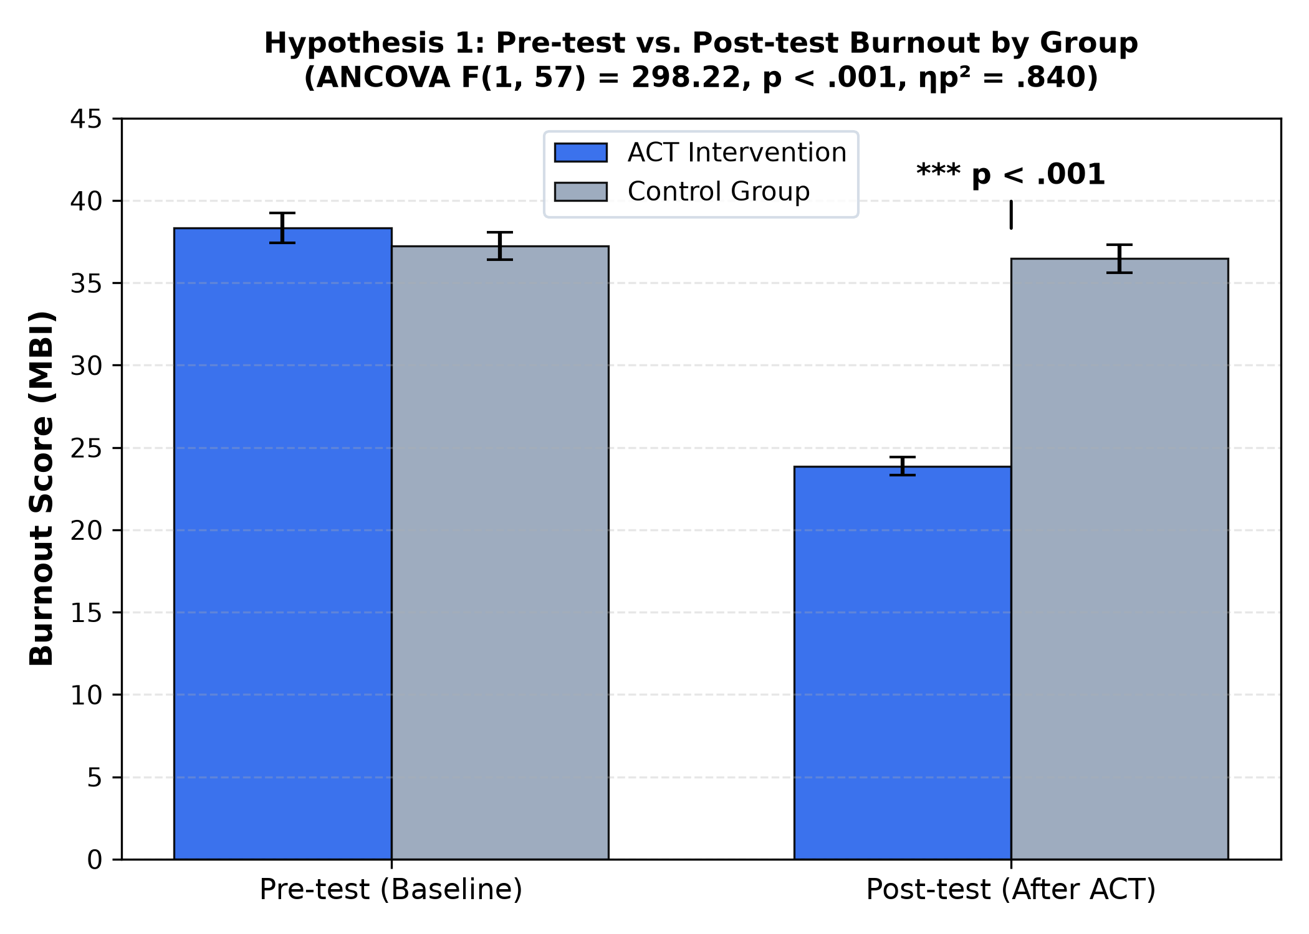
شکل ۴- ۱. مقایسه میانگین نمرات فرسودگی شغلی در پیش‌آزمون و پس‌آزمون به تفکیک دو گروه آزمایش (ACT) و کنترل
یادداشت. نمودار ستونی با خطاهای استاندارد (SE). کاهش معنادار فرسودگی شغلی در پس‌آزمون گروه مداخله در مقایسه با گروه کنترل مشهود است (*** p < ۰.۰۰۱).
تصمیم‌گیری پیرامون فرضیه اول: با عنایت به آماره آزمون (F(۱، ۵۷) = ۲۹۸.۲۲, p < ۰.۰۰۱)، اندازه اثر اتای جزئی نسبی بسیار بزرگ (η_p² = ۰.۸۴۰) و کاهش چشمگیر میانگین تعدیل‌شده فرسودگی شغلی در گروه مداخله (۲۳.۵۷) در مقایسه با کنترل (۳۶.۷۷)، فرضیه اول پژوهش با اطمینان ۹۹.۹ درصد تأیید گردید.
فرضیه دوم: درمان مبتنی بر پذیرش و تعهد (ACT) بر افزایش انعطاف‌پذیری روان‌شناختی پرستاران بخش مراقبت‌های ویژه در مرحله پس‌آزمون با کنترل نمرات پیش‌آزمون اثربخش است.
جهت سنجش فرضیه دوم، نمرات پس‌آزمون انعطاف‌پذیری روان‌شناختی با کنترل نمرات پیش‌آزمون تحت تحلیل کوواریانس تک‌متغیری قرار گرفتند. نتایج حاصله نشان می‌دهد که پس از کنترل آماری خط پایه، تفاوت بین دو گروه در نمرات پس‌آزمون انعطاف‌پذیری روان‌شناختی در بالاترین سطح از نظر آماری معنادار گردید (F(۱، ۵۷) = ۲۵۰.۲۶, p < ۰.۰۰۱). اندازه اثر اتای جزئی به‌دست‌آمده برابر با ۰.۸۱۴ است که نشان می‌دهد ۸۱.۴ درصد از واریانس پس‌آزمون انعطاف‌پذیری مستقیماً معلول مداخله درمانی ACT بوده است (جدول ۴- ۸).
جدول ۴- ۸. نتایج تحلیل کوواریانس تک‌متغیری (ANCOVA) برای اثربخشی ACT بر انعطاف‌پذیری روان‌شناختی در پس‌آزمون
منبع تغییرات | مجموع مجذورات (SS) | درجه آزادی (df) | میانگین مجذورات (MS) | آماره F | سطح معناداری (p) | اتای جزئی (η_p²) | توان آزمون
پیش‌آزمون (کوواریات) | ۱۲۹.۷۳ | ۱ | ۱۲۹.۷۳ | ۱۸.۱۱ | ۰.۰۰۱ > | ۰.۲۴۱ | ۰.۹۸۶
گروه (مداخله ACT) | ۱۷۹۲.۶۷ | ۱ | ۱۷۹۲.۶۷ | ۲۵۰.۲۶ | ۰.۰۰۱ > | ۰.۸۱۴ | ۱.۰۰۰
خطا | ۴۰۸.۳۱ | ۵۷ | ۷.۱۶ | — | — | — | —
مجموع کل | ۲۳۳۰.۷۱ | ۵۹ | — | — | — | — | —
مقایسه برآوردهای آماری میانگین‌های خام و تعدیل‌شده حاکی از رشد محسوس شاخص در گروه آزمایش است. میانگین تعدیل‌شده نمرات انعطاف‌پذیری روان‌شناختی در گروه آزمایش به ۳۲.۱۹ (SE = ۰.۴۹) ارتقا یافته، در صورتی که در گروه کنترل در سطح ۲۱.۳۳ (SE = ۰.۴۹) متوقف مانده است (جدول ۴- ۹).
جدول ۴- ۹. میانگین‌های خام و تعدیل‌شده نمرات انعطاف‌پذیری روان‌شناختی در پس‌آزمون به تفکیک گروه
گروه پژوهش | میانگین خام (M) | انحراف استاندارد (SD) | میانگین تعدیل‌شده (Madj) | خطای استاندارد (SE) | حد پایین ۹۵٪ CI | حد بالا ۹۵٪ CI
آزمایش (ACT) | ۳۱.۸۳ | ۴.۶۳ | ۳۲.۱۹ | ۰.۴۹ | ۳۱.۲۱ | ۳۳.۱۷
کنترل (گواه) | ۲۱.۶۸ | ۳.۶۵ | ۲۱.۳۳ | ۰.۴۹ | ۲۰.۳۵ | ۲۲.۳۱
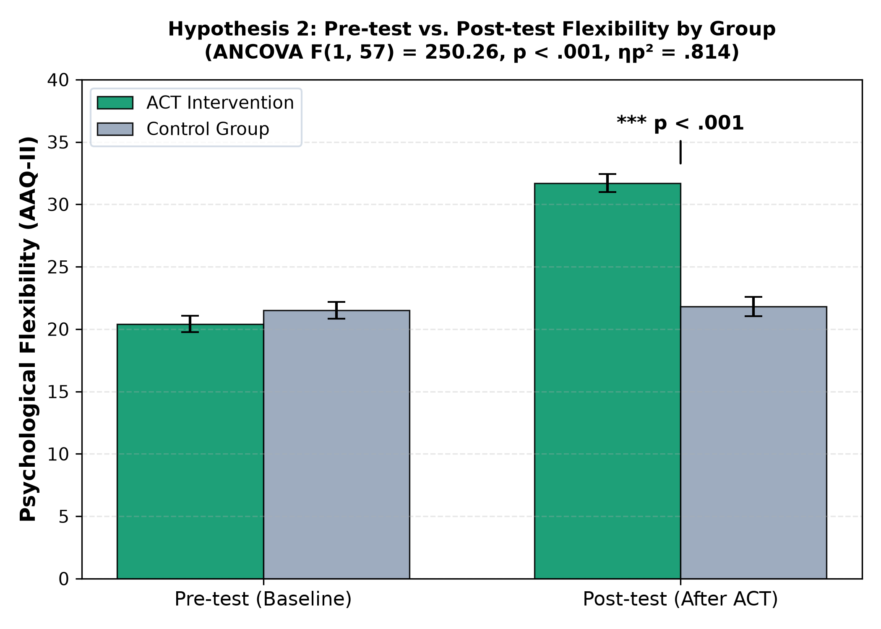
شکل ۴- ۲. مقایسه میانگین نمرات انعطاف‌پذیری روان‌شناختی در پیش‌آزمون و پس‌آزمون به تفکیک دو گروه آزمایش (ACT) و کنترل
یادداشت. نمودار ستونی با خطاهای استاندارد (SE). صعود معنادار انعطاف‌پذیری روان‌شناختی در پس‌آزمون گروه آزمایش مشهود است (*** p < ۰.۰۰۱).
تصمیم‌گیری پیرامون فرضیه دوم: با استناد به آماره آزمون (F(۱، ۵۷) = ۲۵۰.۲۶, p < ۰.۰۰۱)، اتای جزئی بسیار بزرگ (η_p² = ۰.۸۱۴) و برتری معنادار میانگین تعدیل‌شده گروه درمان مبتنی بر پذیرش و تعهد (۳۲.۱۹) نسبت به گروه کنترل (۲۱.۳۳)، فرضیه دوم پژوهش با ضریب اطمینان ۹۹.۹ درصد تأیید گردید.
۵-۴. ماتریس خلاصه نتایج آزمون فرضیه‌ها و پل انتقال به فصل پنجم
به‌منظور ارائه تصویری یکپارچه و مقایسه‌ای از بروندادهای تجربی پژوهش، جدول ماتریس سنتز نتایج آزمون فرضیه‌ها تدوین گردیده است. ارزیابی کلیه شاخص‌های به‌دست‌آمده نشان می‌دهد که مداخله درمانی مبتنی بر پذیرش و تعهد در هر دو فرضیه پژوهش با اندازه‌های اثر فراتر از هشتاد درصد موفقیت کامل کسب نموده است (جدول ۴- ۱۰).
جدول ۴- ۱۰. ماتریس جامع خلاصه تصمیم‌گیری و آزمون فرضیه‌های پژوهش
ردیف | صورت‌بندی فرضیه پژوهش | آزمون آماری | آماره F | df | سطح p | اتای جزئی | تعدیل آزمایش | تعدیل کنترل | نتیجه آزمون
۱ | درمان مبتنی بر پذیرش و تعهد بر کاهش فرسودگی شغلی پرستاران اثربخش است. | ANCOVA | ۲۹۸.۲۲ | ۱ و ۵۷ | ۰.۰۰۱ > | ۰.۸۴۰ | ۲۳.۵۷ | ۳۶.۷۷ | تأیید فرضیه
۲ | درمان مبتنی بر پذیرش و تعهد بر افزایش انعطاف‌پذیری روان‌شناختی اثربخش است. | ANCOVA | ۲۵۰.۲۶ | ۱ و ۵۷ | ۰.۰۰۱ > | ۰.۸۱۴ | ۳۲.۱۹ | ۲۱.۳۳ | تأیید فرضیه
پل انتقال تجربی به فصل پنجم (بحث و نتیجه‌گیری): یافته‌های حاصل در این فصل، فرضیه‌های پژوهش را در سطح آماری و تجربی به تأیید قطعی رساندند. با پایان یافتن ارزیابی صرفاً عینی و آماری یافته‌ها، در فصل پنجم چرایی روان‌شناختی این تغییرات، سازوکارهای نظری مداخله، همسویی با پیشینه پژوهشی و محدودیت‌های طرح مورد مداقه و واکاوی قرار خواهد گرفت.

